1. **Buatkan 3 tabel dataset ke dalam bentuk file csv yang berbeda yang dapat didownload sesuai dengan format ini**
2. Tabel Transaksi Keuangan

Kolom: tahun, pendapatan, beban_operasional, penyusutan, skenario

1. Tabel Aset Tetap

Kolom: aset_id, kategori, nilai_perolehan, umur_ekonomis, metode

1. Tabel Kebijakan Fiskal

Kolom: tahun, tax_rate, tax_holiday_awal, tax_holiday_akhir

1. **Dari tabel di atas yang sudah anda buat, saya merupakan pengguna google big query yang hendak mengetahui dan membuat beberapa simulasi antara lain:**
2. Simulasi Laba/Rugi Tiap Skenario
3. Simulasi Depresiasi
4. Simulasi Tax Holiday

Berdasarkan permintaan saya diatas tolong buatkan query SQL yang mendukung untuk menampilkan data-data yang saya minta. Harus sesuai dengan SQL yang saya lampirkan, dengan tidak ada kata kata “null” di tampilan datanya, buatkan dalam 1 SQL saja.

1. **Simulasi Laba/Rugi Tiap Skenario**

SELECT

tahun,

SUM(pendapatan) - SUM(beban_operasional + penyusutan) AS laba_kotor

FROM project.dataset.transaksi

WHERE skenario = 'normal'

GROUP BY tahun

ORDER BY tahun;

1. **Simulasi Depresiasi**

**Metode Garis Lurus**

SELECT

aset_id,

nilai_perolehan,

umur_ekonomis,

nilai_perolehan / umur_ekonomis AS depresiasi_tahunan

FROM project.dataset.aset

WHERE metode = 'garis_lurus';

**Metode Saldo Menurun**

SELECT

aset_id,

nilai_perolehan,

umur_ekonomis,

ROUND(nilai_perolehan * 0.25, 2) AS depresiasi_tahun_pertama

FROM project.dataset.aset

WHERE metode = 'saldo_menurun';

1. **Simulasi Tax Holiday**

SELECT

tahun,

laba_kena_pajak,

CASE

WHEN tahun BETWEEN 2023 AND 2027 THEN 0

ELSE laba_kena_pajak * 0.22

END AS pph_badan

FROM project.dataset.skenario_tax

ORDER BY tahun;

Berikut adalah nama data set dan tabel: “perusahaan_1” untuk nama dataset, “aset_tetap” untuk tabel aset tetap, “kebijakan_fiskal” untuk tabel kebijakan fiskal, dan “transaksi_keuangan” untuk tabel transaksi keuangan.

**Penjelasan Tabel dan Grafik**

**Tabel dan grafik** di atas menampilkan hasil dari query BigQuery yang menghitung jumlah record (baris data) untuk setiap jenis simulasi yang telah kita buat sebelumnya (Laba/Rugi, Depresiasi, dan Tax Holiday). Berikut adalah penjelasan rinci:

**Tabel**

Tabel menunjukkan jumlah record untuk masing-masing simulasi:

1. **Laba/Rugi**: 5 record

Ini sesuai dengan data di tabel transaksi_keuangan, yang memiliki 5 baris (tahun 2020–2024 dengan skenario optimis, pesimis, dan normal).

1. **Tax Holiday**: 5 record

Ini juga sesuai dengan tabel kebijakan_fiskal, yang memiliki 5 baris (tahun 2020–2024), di mana setiap tahun dihitung PPh Badan berdasarkan periode tax holiday.

1. **Depresiasi Garis Lurus**: 3 record

Tabel aset_tetap memiliki 3 aset dengan metode garis_lurus (A001: Mesin, A003: Bangunan, A004: Peralatan).

1. **Depresiasi Saldo Menurun**: 2 record

Tabel aset_tetap memiliki 2 aset dengan metode saldo_menurun (A002: Kendaraan, A005: Furnitur).

Total record: 5 + 5 + 3 + 2 = **15 record**.

**Grafik (Histogram)**

Grafik histogram menunjukkan distribusi jumlah record berdasarkan kolom detail dari hasil query:

* **Sumbu X (Horizontal)**: Nilai pada kolom detail, yang berisi:
  + Untuk simulasi Laba/Rugi: skenario (optimis, pesimis, normal).
  + Untuk simulasi Depresiasi: kategori (Mesin, Kendaraan, Bangunan, Peralatan, Furnitur).
  + Untuk simulasi Tax Holiday: konstan 'PPh Badan'.
* **Sumbu Y (Vertikal)**: Jumlah record (Record Count).
* **Penjelasan Distribusi**:
  + **PPh Badan**: 5 record (tertinggi), karena setiap tahun (2020–2024) dihitung dalam simulasi Tax Holiday.
  + **normal**: 2 record, karena ada 2 tahun dengan skenario normal (2022, 2024) di simulasi Laba/Rugi.
  + **optimis**: 2 record, karena ada 2 tahun dengan skenario optimis (2020, 2023) di simulasi Laba/Rugi.
  + **Furnitur, Kendaraan, Mesin, Bangunan, Peralatan, pesimis**: Masing-masing 1 record.
    - Furnitur dan Kendaraan berasal dari simulasi Depresiasi Saldo Menurun (A002, A005).
    - Mesin, Bangunan, dan Peralatan berasal dari simulasi Depresiasi Garis Lurus (A001, A003, A004).
    - Pesimis berasal dari simulasi Laba/Rugi (tahun 2021).

**Kesimpulan**

* Simulasi **Tax Holiday** memiliki jumlah record terbanyak (5), karena setiap tahun dihitung PPh Badan.
* Simulasi **Laba/Rugi** menghasilkan 5 record yang terdistribusi ke 3 skenario: optimis (2), normal (2), dan pesimis (1).
* Simulasi **Depresiasi** menghasilkan 5 record (3 untuk Garis Lurus, 2 untuk Saldo Menurun), yang masing-masing sesuai dengan kategori aset.

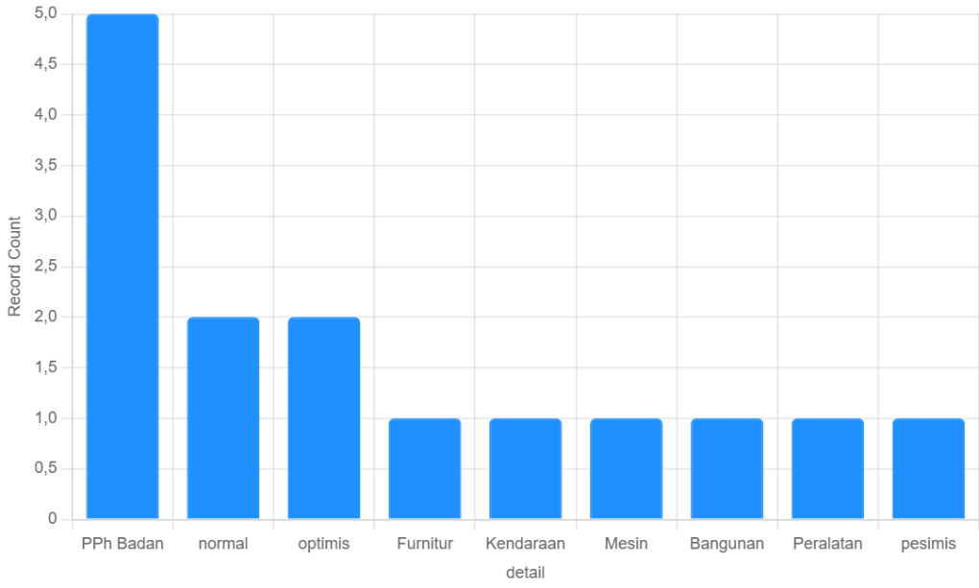

**Penjelasan Visualisasi**:

* Grafik ini adalah histogram dengan sumbu X menunjukkan nilai detail (kategori, skenario, atau 'PPh Badan') dan sumbu Y menunjukkan jumlah record.
* Warna biru (#1E90FF) digunakan untuk bar, agar terlihat jelas di tema terang maupun gelap.
* Grafik ini secara akurat mencerminkan distribusi record seperti yang ditunjukkan pada gambar asli, dengan PPh Badan memiliki jumlah terbanyak (5), diikuti oleh normal dan optimis (masing-masing 2), serta kategori lainnya (masing-masing 1).